ASSUNTO :. INDICO PARA QUE O DEPARTAMENTO COMPETENTE, QUE SEJA REALIZADO OPERAÇÃO TAPA BURACOS NA RUA CHILE, NA VILA UNIVERSITÁRIA.

DESPACHO

SALA DAS SESSÕES ____/____/_____

PRESIDENTE DA MESA

INDICAÇÃO Nº , DE 2017

SENHOR PRESIDENTE,
SENHORES VEREADORES,

INDICO ao Exmo. Senhor Prefeito Municipal, para que o departamento competente, que seja realizado operação tapa buracos na Rua Chile, na Vila Universitária.
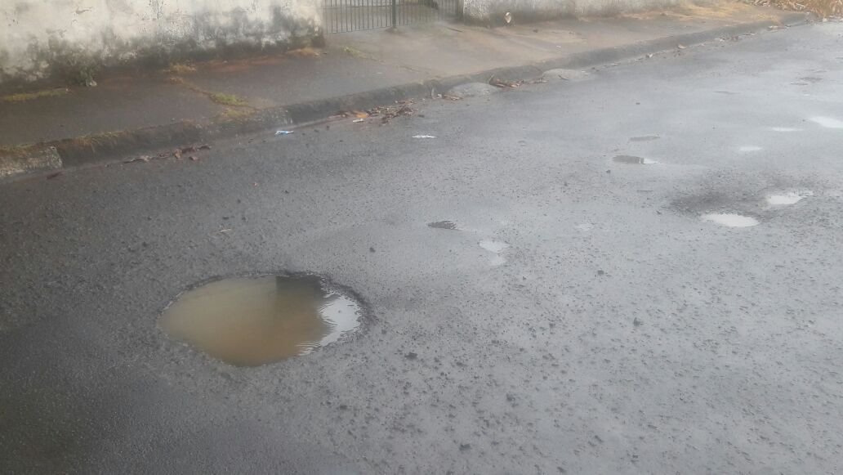

SALA DAS SESSÕES “VEREADOR SANTO RÓTOLLI”, aos 17 de agosto de 2017

VEREADOR LUIS ROBERTO TAVARES

